**9 hoạt động kỷ niệm 95 năm Ngày thành lập Công đoàn Việt Nam (28/07/1929-28/07/2024)**

Năm 2024 là năm tròn 95 năm Công đoàn Việt Nam, để kỷ niệm 95 năm Ngày thành lập Công đoàn Việt Nam (28.7.1929- 28.7.2024), Đoàn Chủ tịch Tổng Liên đoàn ban hành Kế hoạch tổ chức các hoạt động kỷ niệm 95 năm Ngày thành lập Công đoàn Việt Nam gồm 9 hoạt động trọng tâm. Thông qua các hoạt động kỷ niệm góp phần tạo sự thống nhất trong tổ chức, sự đồng thuận của cán bộ, đoàn viên, CNVCLĐ để triển khai thực hiện có hiệu quả mục tiêu, chỉ tiêu, khâu đột phá của Nghị quyết Đại hội XIII Công đoàn Việt Nam, các nhiệm vụ trọng tâm của Công đoàn Việt Nam năm 2024.

1. Phối hợp với Học viện Chính trị Quốc gia Hồ Chí Minh và Hội đồng Lý luận Trung ương tổ chức Hội thảo khoa học cấp quốc gia “Đổi mới tổ chức và hoạt động Công đoàn Việt Nam trong tình hình mới”.

2. Trao tặng Giải thưởng Nguyễn Văn Linh lần thứ IV và tổ chức Hội nghị biểu dương 95 chủ tịch công đoàn cơ sở, nghiệp đoàn tiêu biểu toàn quốc lần thứ V.

3. Tổ chức Cuộc thi tìm hiểu “Nghị quyết Đại hội Công đoàn và hành động của đoàn viên, người lao động” theo hình thức trực tuyến và sân khấu hóa, kết hợp tìm hiểu truyền thống 95 năm Công đoàn Việt Nam.

4. Tổ chức Hội nghị gặp mặt cán bộ nữ lãnh đạo chủ chốt công đoàn cấp tỉnh, ngành trung ương và tương đương và biểu dương “Cán bộ nữ công cơ sở tiêu biểu xuất sắc lần thứ 3” nhân kỷ niệm 75 năm thành lập Ban Nữ công và 95 năm thành lập CĐVN.

5. Tổ chức biên soạn và phát hành sách Lịch sử Công đoàn Việt Nam giai đoạn 2014 - 2024.

6. Tổ chức gặp mặt các thế hệ cán bộ Tổng Liên đoàn có nhiều đóng góp cho phong trào công nhân và hoạt động Công đoàn; thăm hỏi, tặng quà gia đình các đồng chí nguyên Chủ tịch, Phó Chủ tịch Tổng Liên đoàn các thời kỳ.

7. Tổ chức các Đoàn của Tổng Liên đoàn dâng hương tại một số di tích tiêu biểu gắn với lịch sử hình thành và phát triển của Công đoàn Việt Nam.

8. Phối hợp tổ chức Giải Vô địch bóng đá công nhân toàn quốc năm 2024.

9. Xây dựng và ban hành Kế hoạch tuyên dương công nhân tiêu biểu là đảng viên trong các công đoàn cơ sở doanh nghiệp.

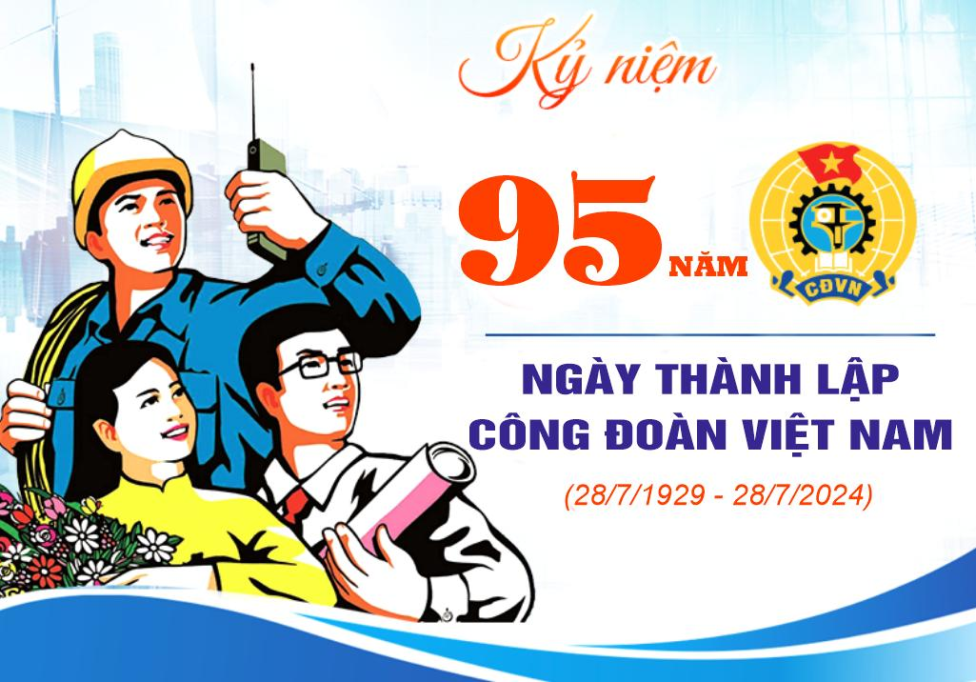

Theo Kế hoạch, Tổng Liên đoàn Lao động Việt Nam đề nghị các cấp công đoàn cả nước căn cứ vào kế hoạch và tình hình cụ thể của ngành, địa phương, ban hành Kế hoạch tổ chức các hoạt động kỷ niệm 95 năm Ngày Thành lập Công đoàn Việt Nam ở cấp mình và chỉ đạo, hướng dẫn triển khai các hoạt động kỷ niệm tại các cấp Công đoàn trực thuộc. Trong trường hợp công đoàn cấp mình kỷ niệm năm tròn, Ban thường vụ công đoàn địa phương, ngành, đơn vị bám sát Nghị định số 111/2018/NĐ-CP nêu trên để ban hành kế hoạch tổ chức kỷ niệm phù hợp.

Nghiên cứu đề xuất, tổ chức trùng tu, tôn tạo các di tích gắn với lịch sử hình thành và phát triển của tổ chức Công đoàn Việt Nam trên địa bàn; các di tích lịch sử gắn với lịch sử hình thành và phát triển của Liên đoàn Lao động tỉnh, thành phố; Công đoàn ngành Trung ương và tương đương, Công đoàn Tổng công ty trực thuộc Tổng Liên đoàn.

Tích cực, nghiêm túc tham gia các hoạt do Tổng Liên đoàn Lao động Việt Nam tổ chức hoặc phối hợp, chỉ đạo tổ chức.